주차 | 79주차 | 기간 | 2025.03.18~ 2026.03.24 | 지도교수
이번주 한일 요약

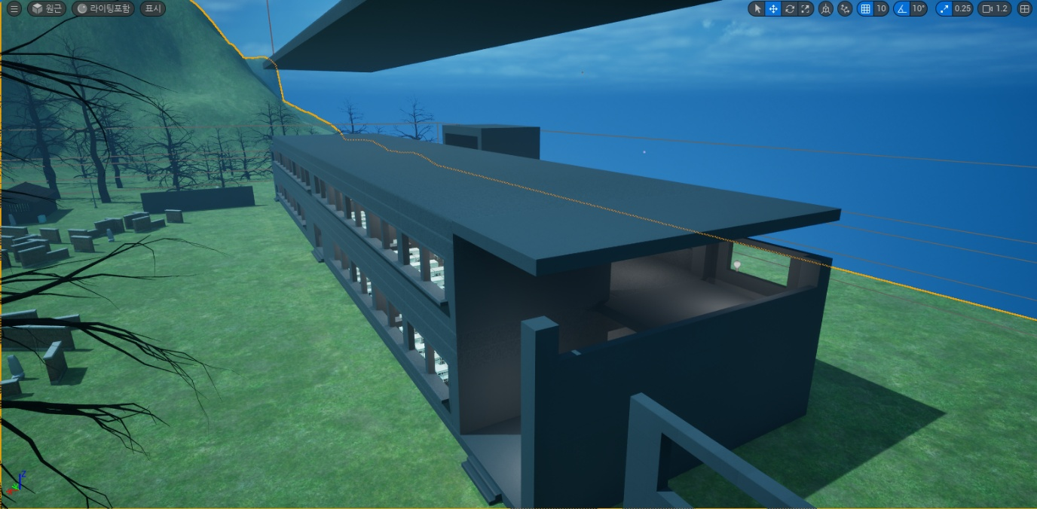
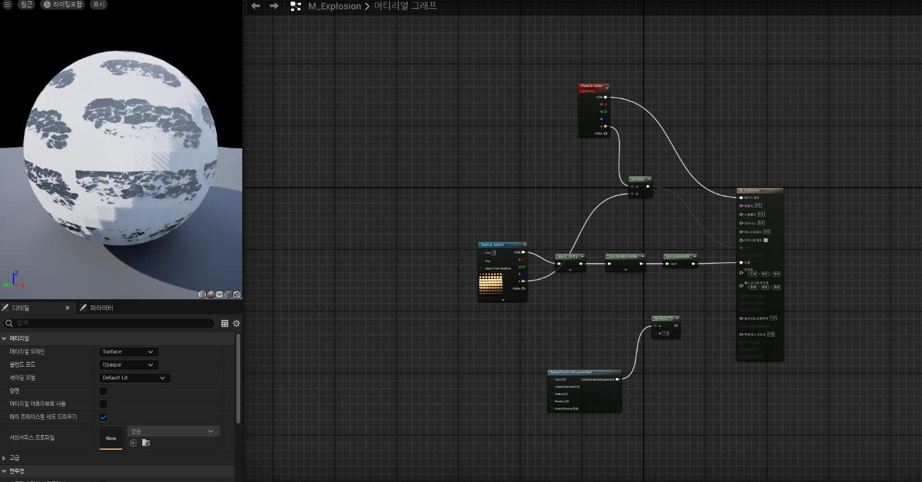

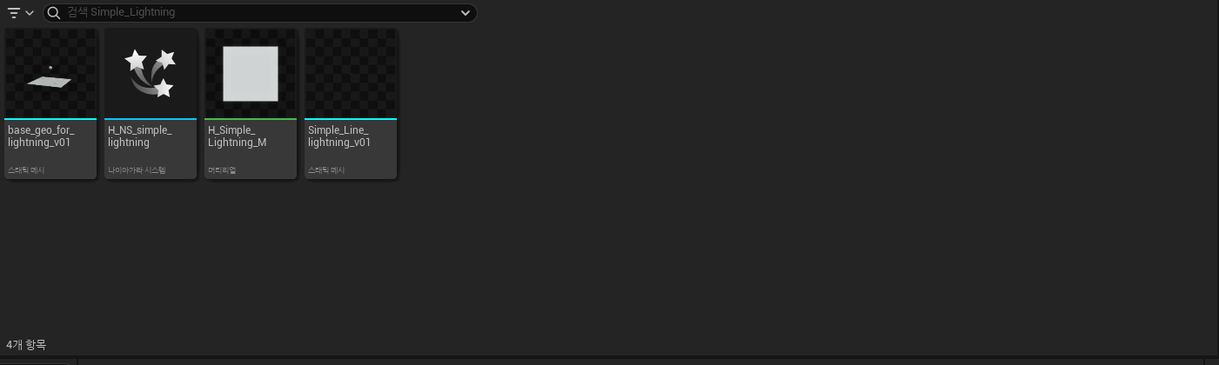


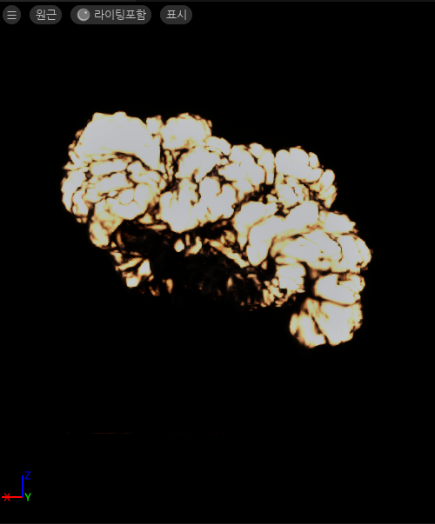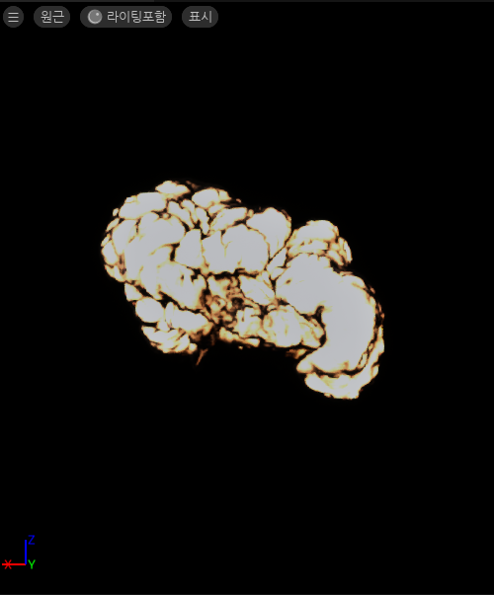
문제점 정리
해결방안
다음주차 | 80주차 | 다음기간 | 2025.03.25~ 2026.03.31
다음주 할 일
지도 교수
Comment

